数据库原理与应用
实验报告

实验项目名称 ： SQL 数据查询 & SQL 聚合函数
实验日期 ： 2024/9/12
姓 名 ： 高心阳
学 号 ： 084623237
班 级 ： 计算机232

人工智能与信息技术学院 软件工程教研室
实验概述：
- 实验目的
实验四：
1．熟练掌握 SQL 的 SELECT 简单查询语句的使用。 2．熟练使用 SQL 语句进行多表连接查询、嵌套查询、集合查询等复杂查询。
实验五：
1．熟练掌握 SQL 聚合函数的使用。 2．熟练使用 GROUP BY、HAVING、ORDER BY 等 SQL 子语句进行查询数据分组和排序

- 实验要求
实验四：
1．利用 SQLManagement studio 中执行 SQL 的 SELECT 语句，对实验 3 所建立的数据表 S 进行投影、选择等单表简单查询。 2．利用 SQLManagement studio 中执行 SQL 语句，对实验 3 所建立的数据表 S、C、SC中的数据进行多表连接查询。 3．利用 SQLManagement studio 中执行 SQL 语句，对实验 3 所建立的数据表 S、C、SC中的数据进行集合查询。 4．利用 SQLManagement studio 中执行 SQL 语句，对实验 3 所建立的数据表 S、C、SC中的数据进行嵌套查询。
实验五：
1．使用 AVG、COUNT、SUM、MIN、MAX 等 SQL 聚合函数，对实验 4 所建立的数据表 S、C、SC 中的数据进行统计。 2．使用 GROUP BY 数据分组子语句，对实验 4 所建立的数据表 S、C、SC 中的数据进行分组统计，利用 HAVING 子语句进行过滤查询。 3. 使用 ORDER BY 数据排序子语句，对统计查询结果进行排序。

- 实验预备知识
1. SQL 基础知识
2. 关系数据库基本概念（数据库、表、数据等）
3. SQL 查询语句SELECT等
实验内容
- 实验方案设计
实验四
1．SQL 中的投影
（1）在 S 表中查询计算机系学生的学号和姓名
（2）查询学生的学号、年龄和出生年份
2．SQL 中的选择运算
（1）在表 S 中查询计算机系年龄小于 20 岁的学生信息
（2）利用字符串的比较进行模糊查询，在表 S 中找出其姓名中含有“李”的学生信息
3．SQL 多表连接查询
（1）查询所有学生信息以及他们选修课程的课程号和得分
（2）利用元组变量对同一个表进行连接查询在表 C 中求每一门课程的间接先行课
4．SQL 集合查询
（1）查询选修了课程 C2 或 C4 的学生的学号和姓名
5．SQL 嵌套查询
（1）使用运算符 IN 查询选修了“数据结构”课程的学生的学号和姓名
（2）使用存在量词 EXISTS 查询选修了 C2 课程的学生的姓名
（3）检索选修了所有课程的学生学号和姓名

实验五
1．SQL 聚合函数使用
（1）用 SQL 聚合函数统计平均成绩
（2）用 DISTINCT 统计选修了课程学生的人数
2．GROUP BY 数据分组子语句的使用
（1）用 GROUP BY 查询所开设的课程号以及选修了该课程的学生的人数
（2）用 HAVING 子语句过滤查询选修课程超过 3 门的学生的学号
3．ORDER BY 数据排序子语句的使用
（1）查询出学号为“S1”各门课程的成绩，并按成绩由大到小排序
（2）按课程号排序统计出各门课程的最高成绩、最低成绩和平均成绩
2．实验结果
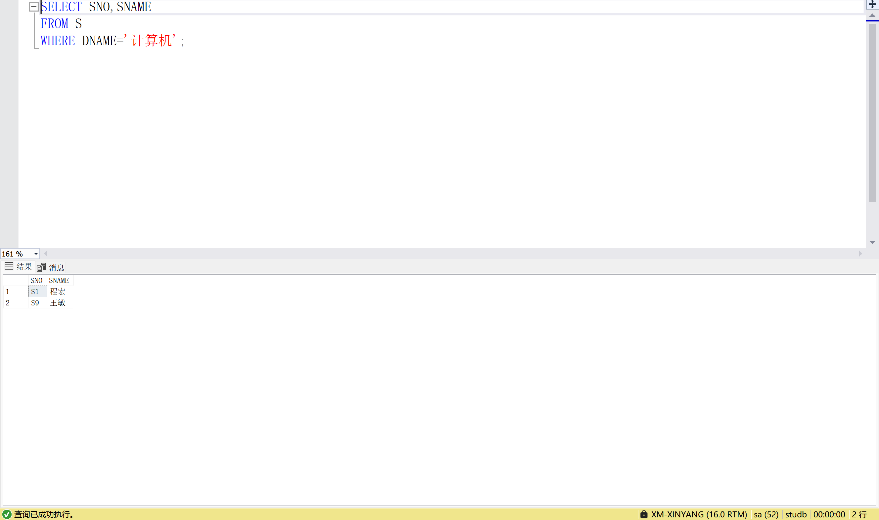
- 4.1(1)运行结果
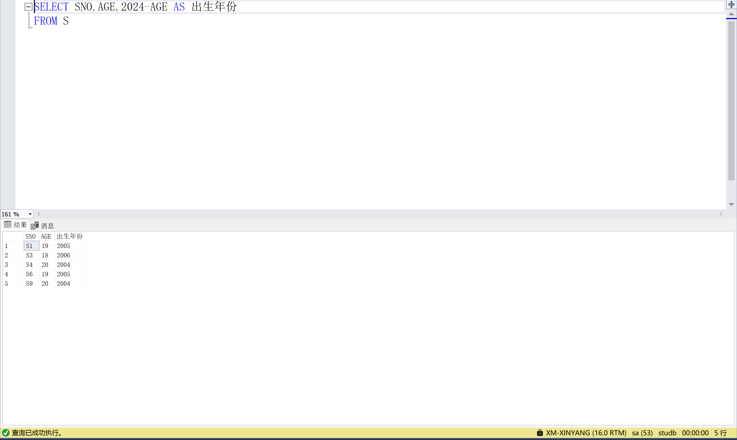
- 4.1(2)运行结果
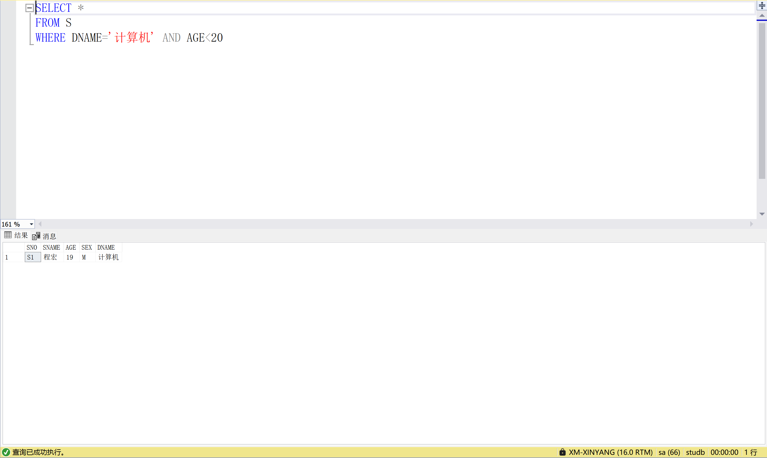
- 4.2(1)运行结果
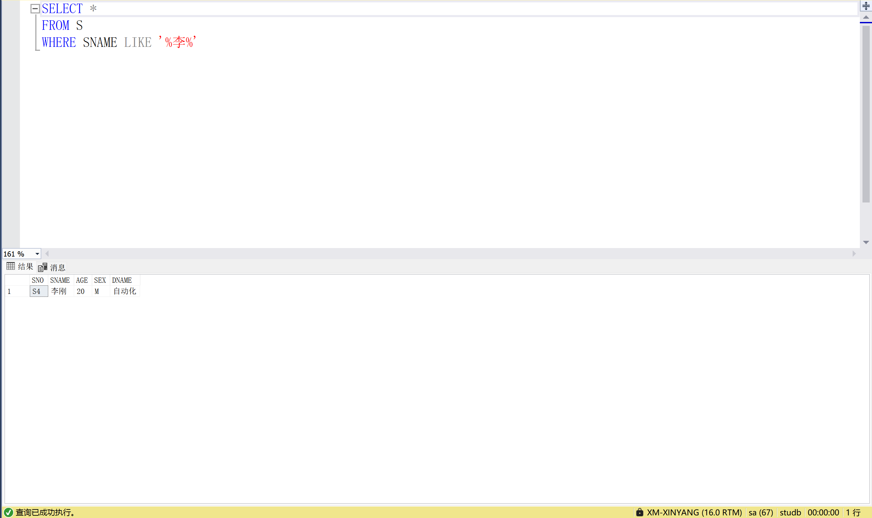
- 4.2(2)运行结果
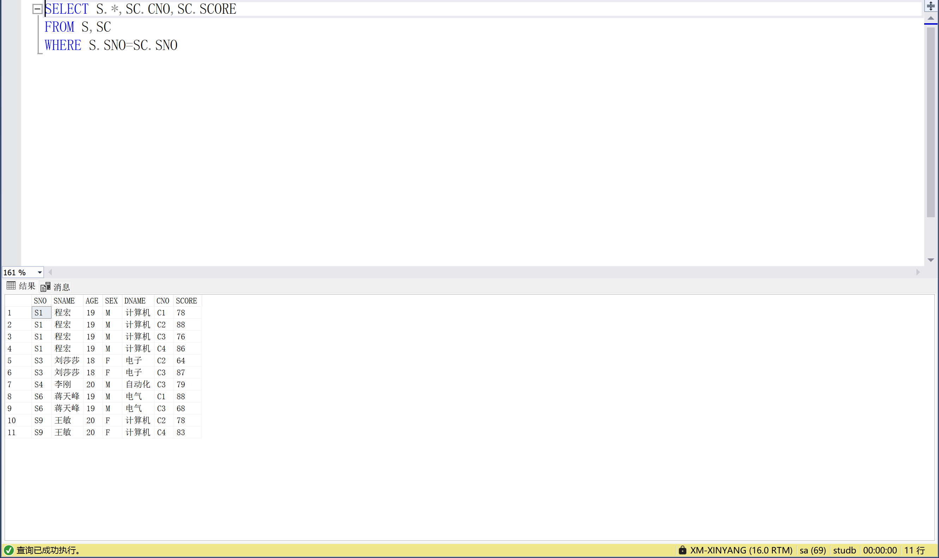
- 4.3(1)运行结果
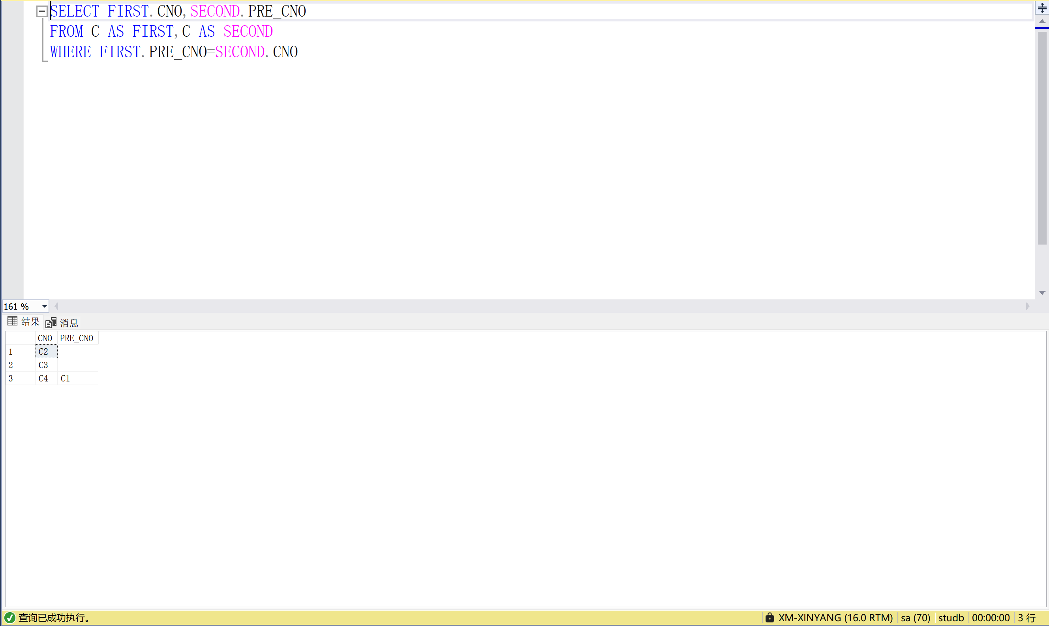
- 4.3(2)运行结果
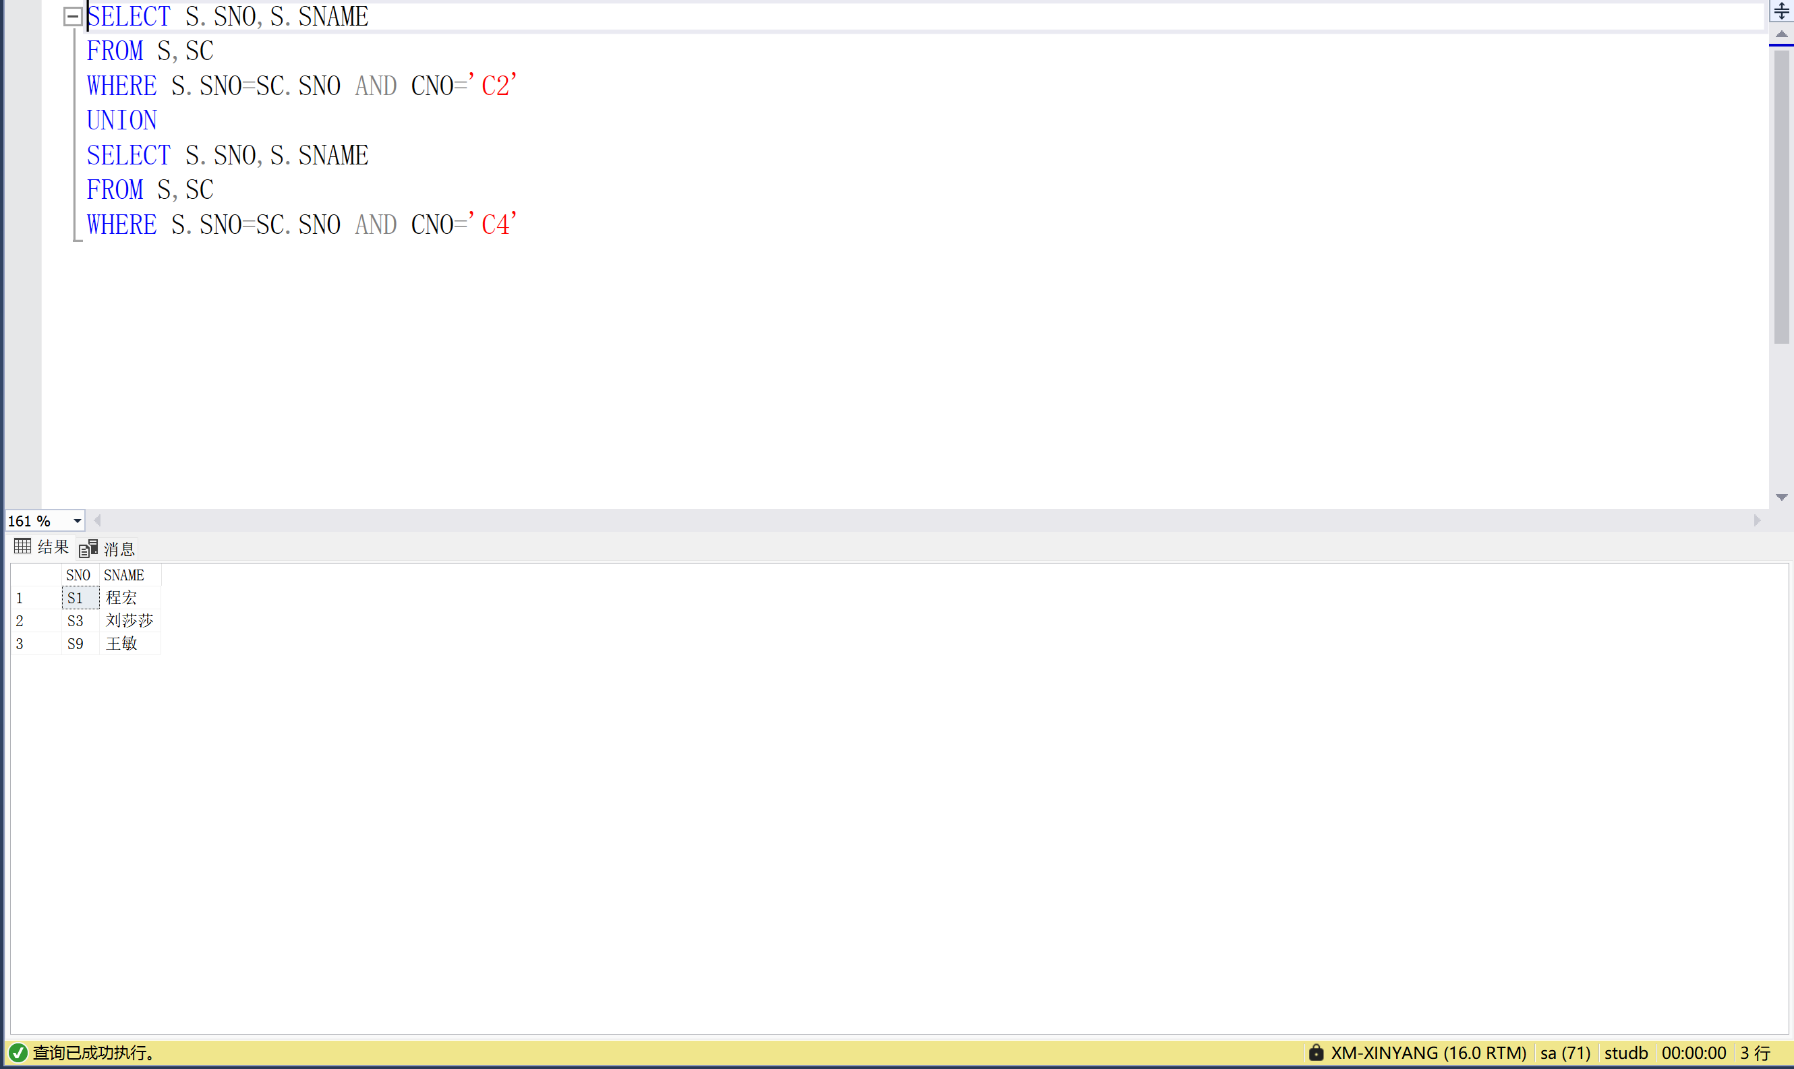
- 4.4运行结果
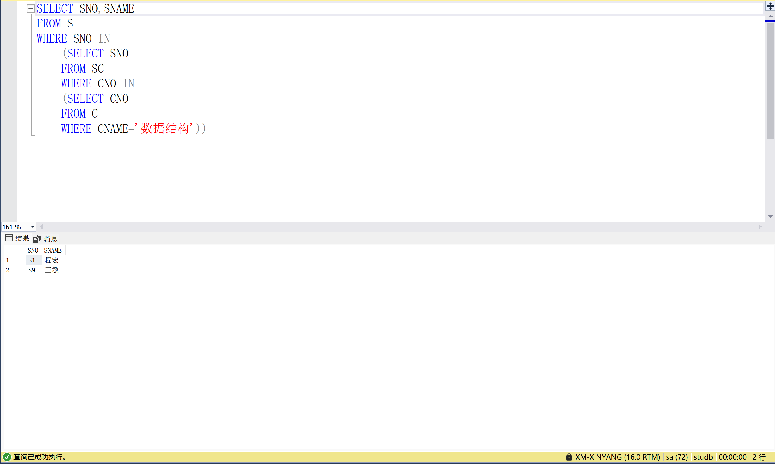
- 4.5(1)运行结果
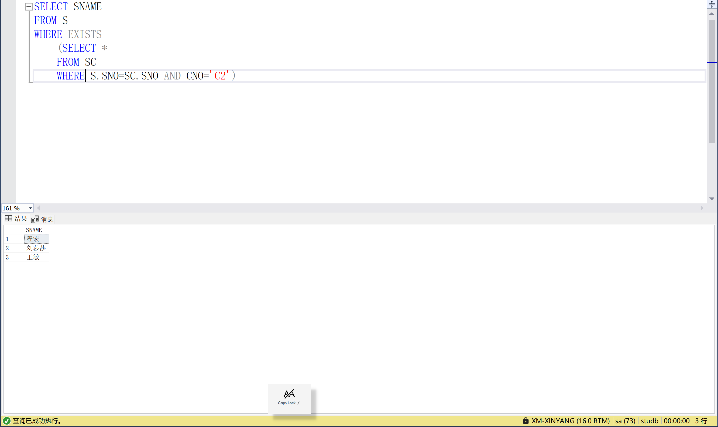
- 4.5(2)运行结果
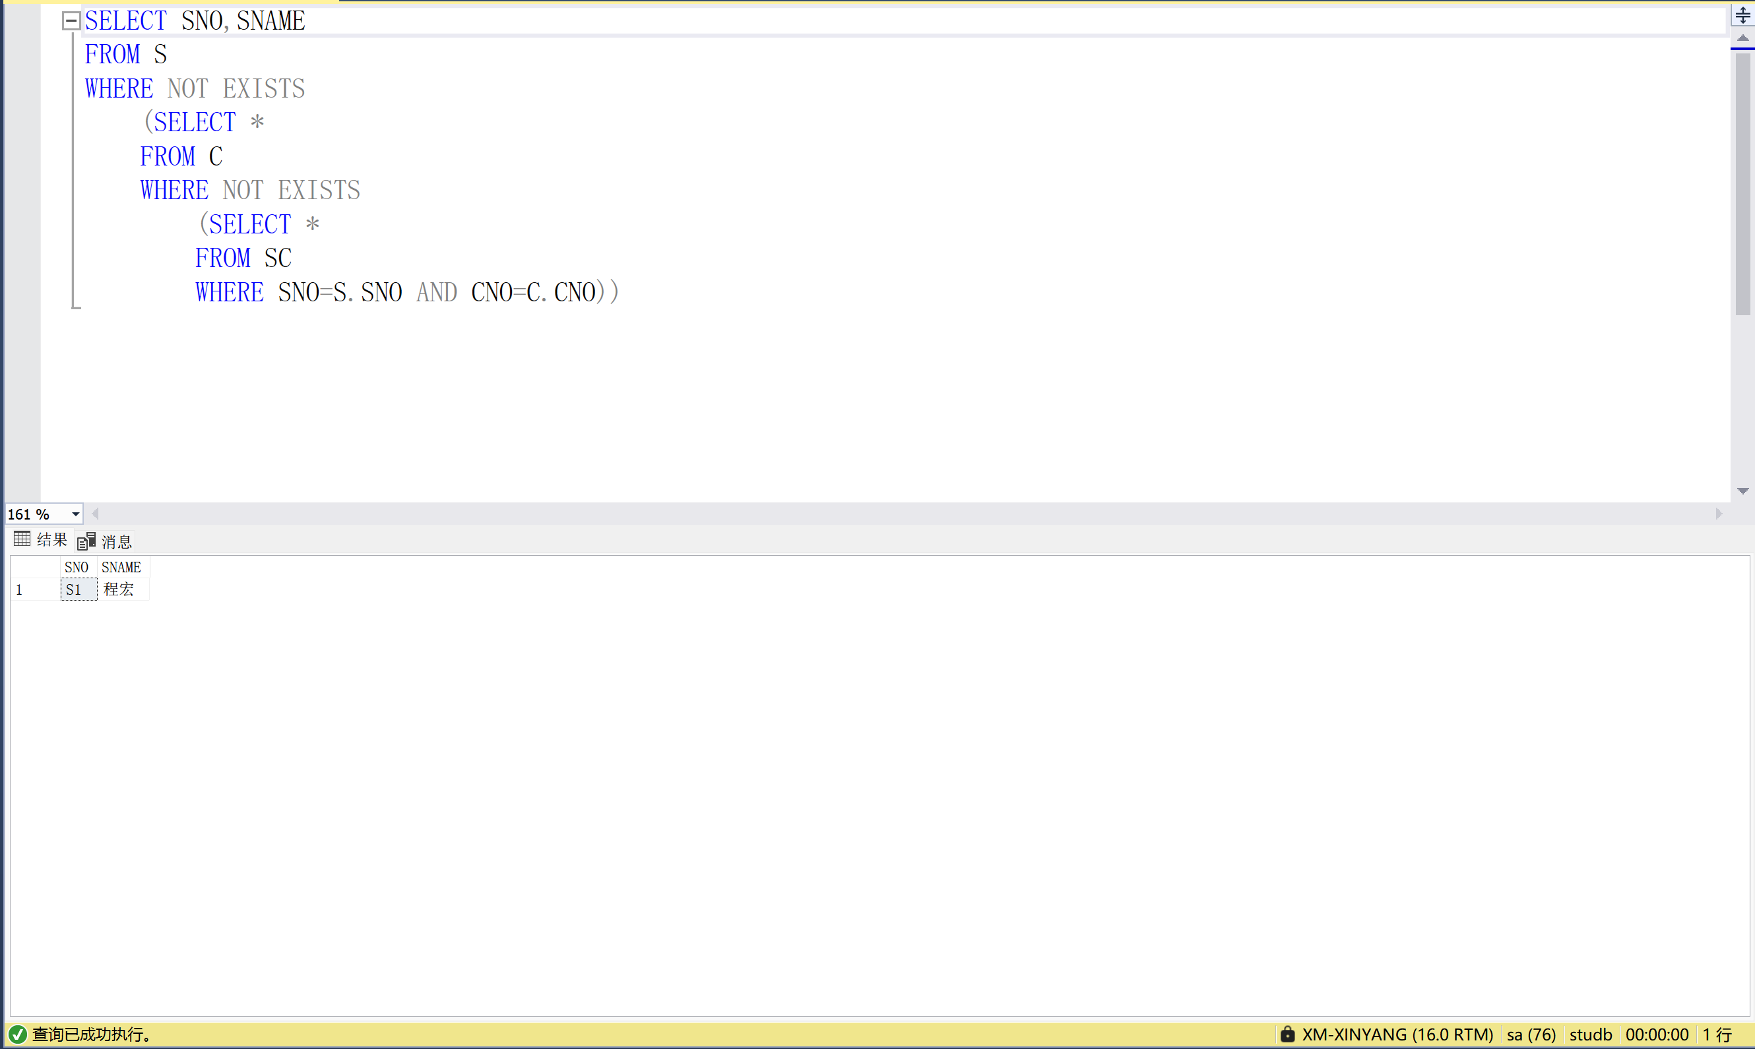
- 4.5(3)运行结果
实验五
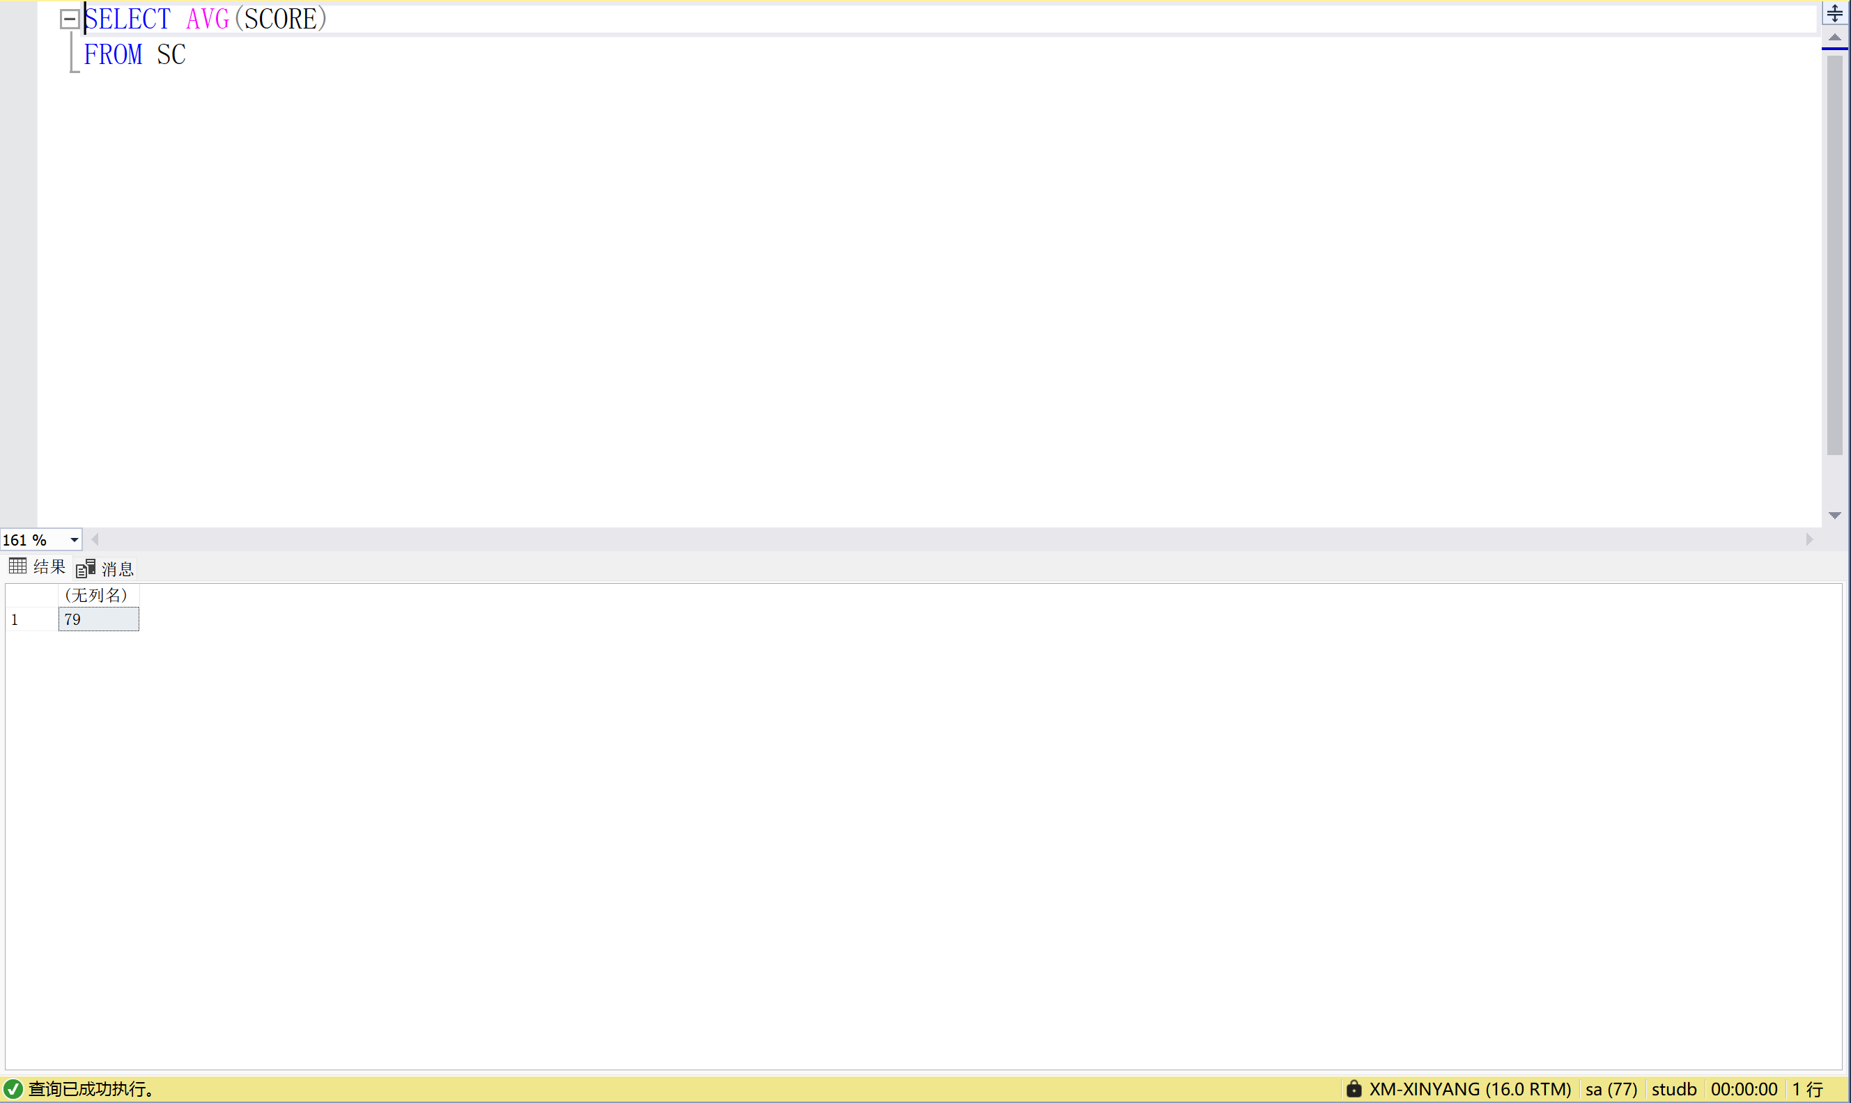
- 5.1(1)运行结果
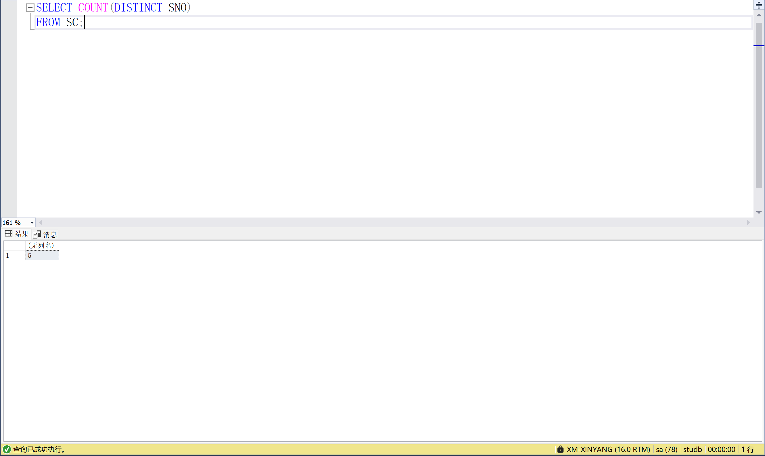
- 5.1(2)运行结果
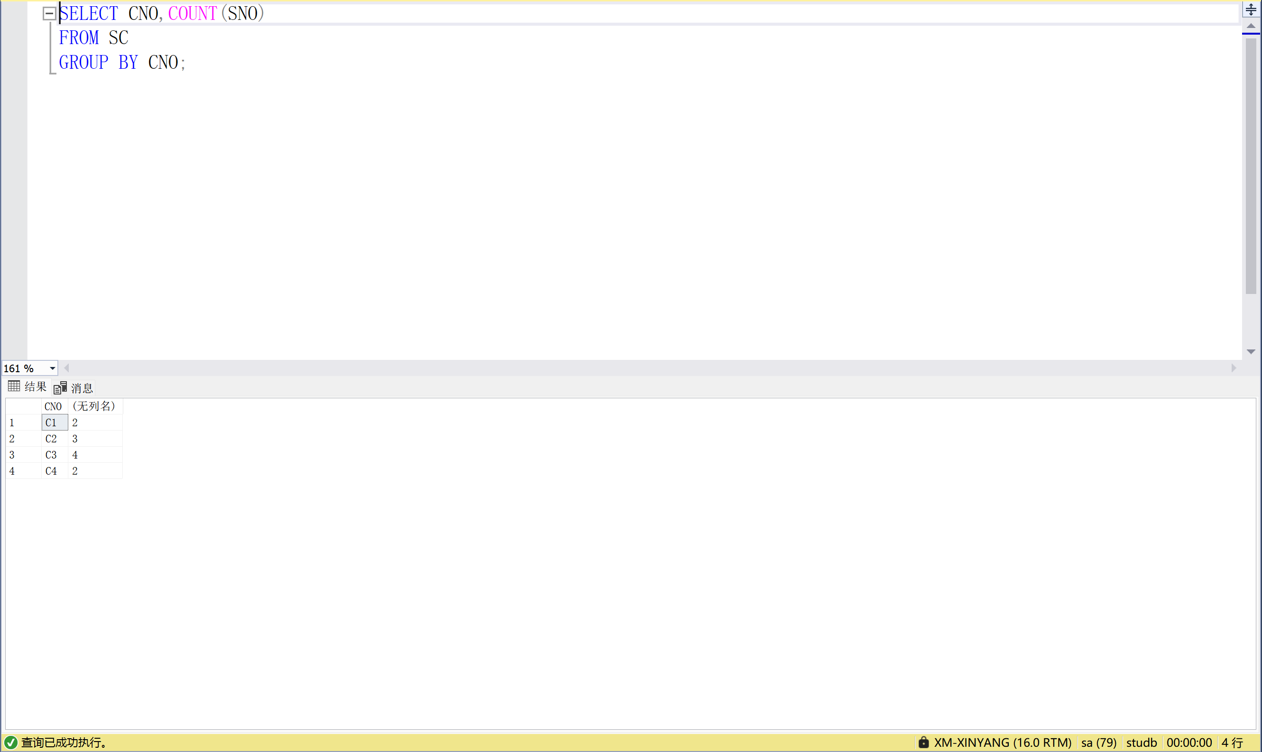
- 5.2(1)运行结果
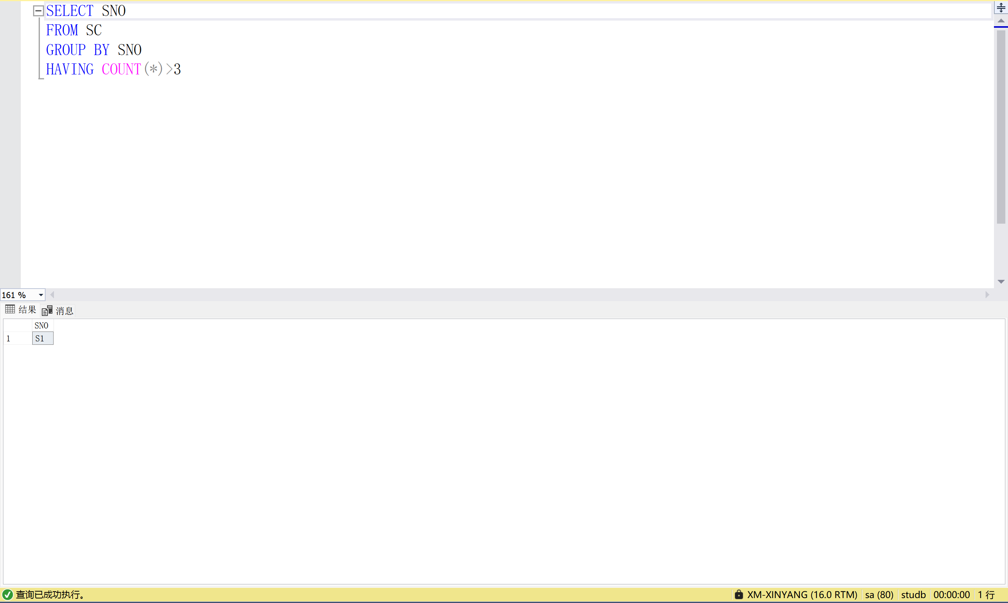
- 5.2(2)运行结果

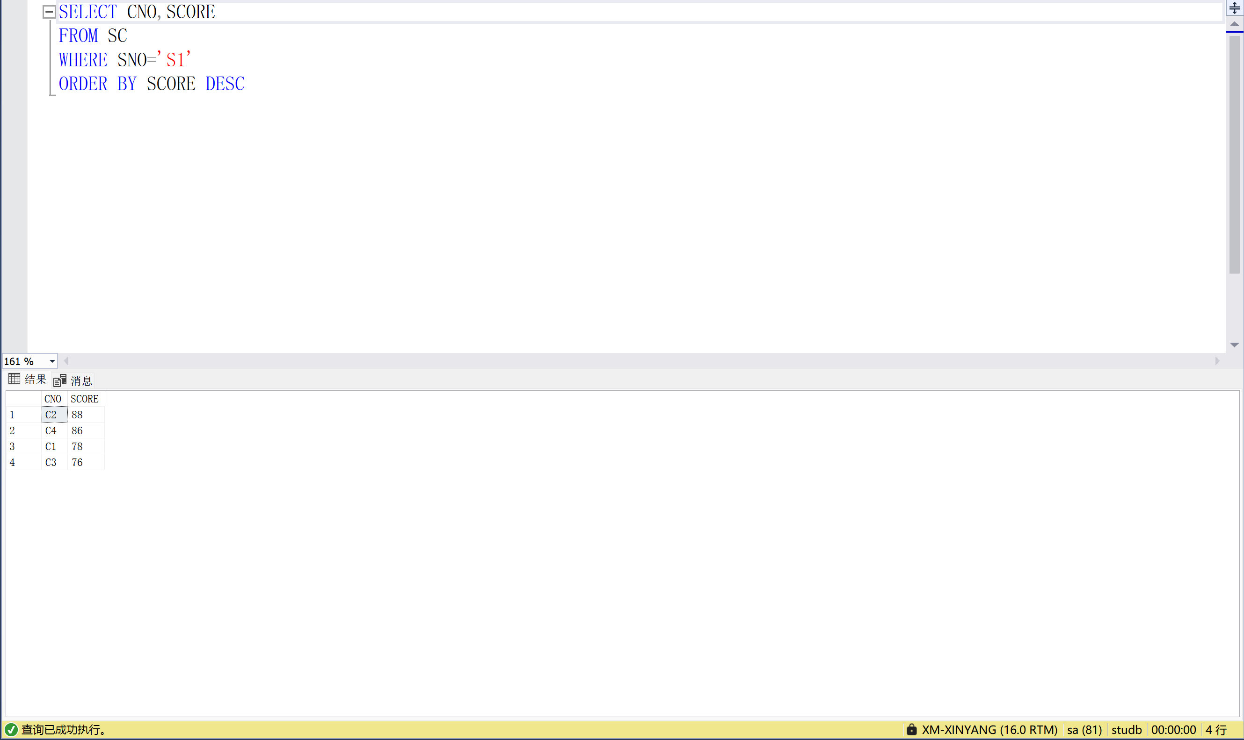
- 5.3(1)运行结果

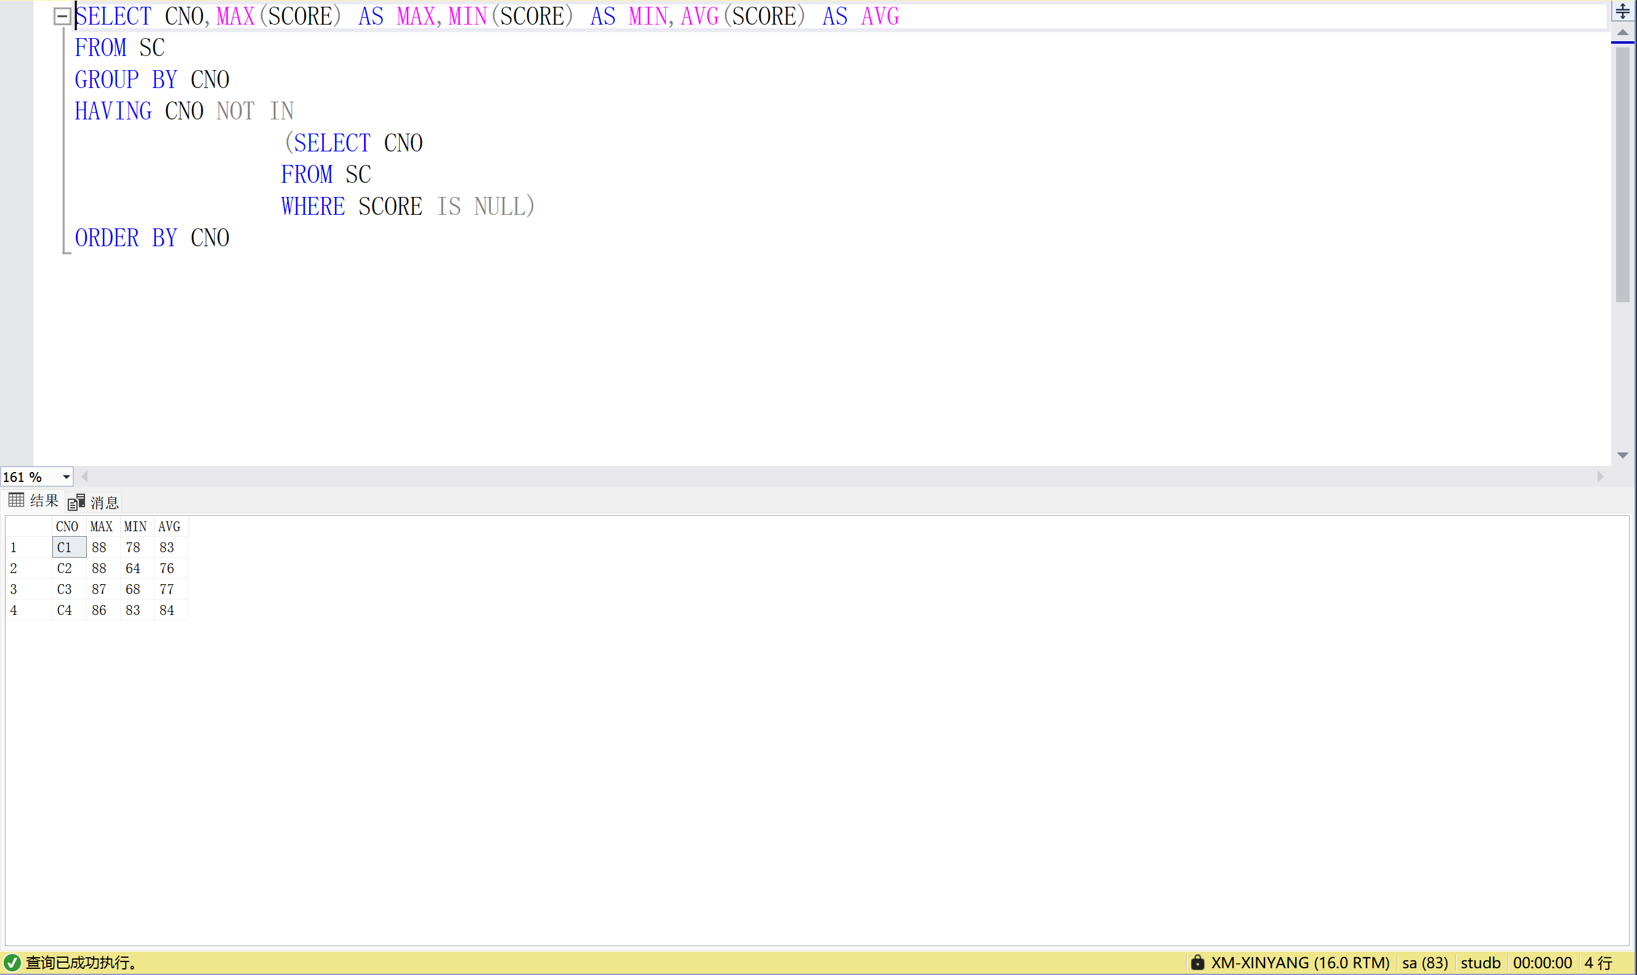
- 5.3(2)运行结果
- 疑难与需解决的问题
- 实验四，操作5（3）的代码逻辑无法理解，为什么两层查询就可以得到满足要求的结果
4．实验体会
通过这次实验切身体会到了数据库系统的便捷之处，通过简单的几行命令即可查询所有需要的数据，并且语言本身较为接近自然语言，简单易懂。
通过本次实验，我对 SQL 查询语句的使用和数据库操作有了更加深入的理解，尤其是在复杂查询和聚合操作方面有了较多的收获。
总的来说，本次实验增强了我对数据库查询的理解，提高了处理数据的能力，尤其是对多表查询、嵌套查询以及聚合函数的熟练应用。
教师评语及成绩

